**Типовая работа**

**по геометрии**

**за курс 7 класса**

**МБОУ СШ №1**

**г.Вилючинск**

1. На луче с началом в точке О отмечены точки А и В. Найдите отрезок АВ, если OА = 10,3 см, OВ = 2,4 см. Какую длину может иметь отрезок АВ?

**Или**

При пересечении прямых ES  и NM  в точке О образовались четыре неразвернутых угла. Угол EON равен 61º. Найти углы NOS, SOM, MOE.

1. Дано АO = OC и ВО = ОD. Доказать что треугольники ABО и CDО равны.

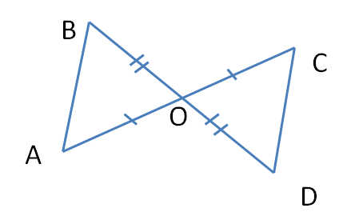

**Или**

Дано EF = EH и угол FEG = углу GEH. Доказать что треугольник FGЕ = треугольнику GHЕ.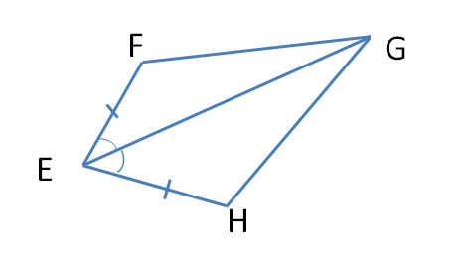

1. В треугольнике АВС угол С равен 90°, а угол В равен 35°, CD – высота. Найти углы треугольника ACD.

**Или**

В прямоугольном треугольнике АВС гипотенуза АВ равна 16 см, ∟А = 300. Найти катет ВС.

1. Чему равна разность величин и ?

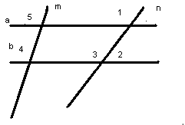

**Или**

Один из углов, образованных при пересечении двух прямых, равен 1230. Найдите остальные углы.

1. Прямая ВС касается окружности с центром О в точке В. Найдите ∠АОВ, если ∠АВС = 63°. 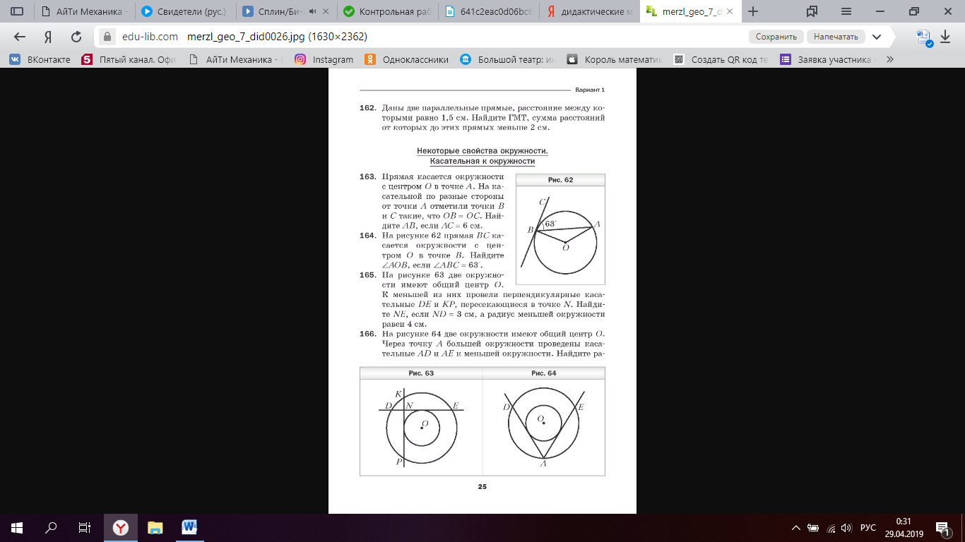

**Или**

Сторона треугольника и два прилежащих к ней угла равны соответственно 4см, 28° и 62°. Найдите радиус окружности, описанной около треугольника.

**Темы для подготовки в соответствии с ФГОС ООО.**

Начальные понятия геометрии. Точка, прямая, отрезок, луч. Угол. Виды углов. Вертикальные и смежные углы. Биссектриса угла. Ломаная, многоугольник. Параллельность и перпендикулярность прямых.

Симметричные фигуры. Основные свойства осевой симметрии. Примеры симметрии в окружающем мире.

Основные построения с помощью циркуля и линейки. Треугольник. Высота, медиана, биссектриса, их свойства.

Равнобедренный и равносторонний треугольники. Неравенство треугольника.

Свойства и признаки равнобедренного треугольника. Признаки равенства треугольников.

Свойства и признаки параллельных прямых. Сумма углов треугольника. Внешние углы треугольника.

Прямоугольный треугольник. Свойство медианы прямоугольного треугольника, проведённой к гипотенузе. Признаки равенства прямоугольных треугольников. Прямоугольный треугольник с углом в 30°.

Неравенства в геометрии: неравенство треугольника, неравенство о длине ломаной, теорема о большем угле и большей стороне треугольника. Перпендикуляр и наклонная.

Геометрическое место точек. Биссектриса угла и серединный перпендикуляр к отрезку как геометрические места точек.

Окружность и круг, хорда и диаметр, их свойства. Взаимное расположение окружности и прямой. Касательная и секущая к окружности. Окружность, вписанная в угол. Вписанная и описанная окружности треугольника.